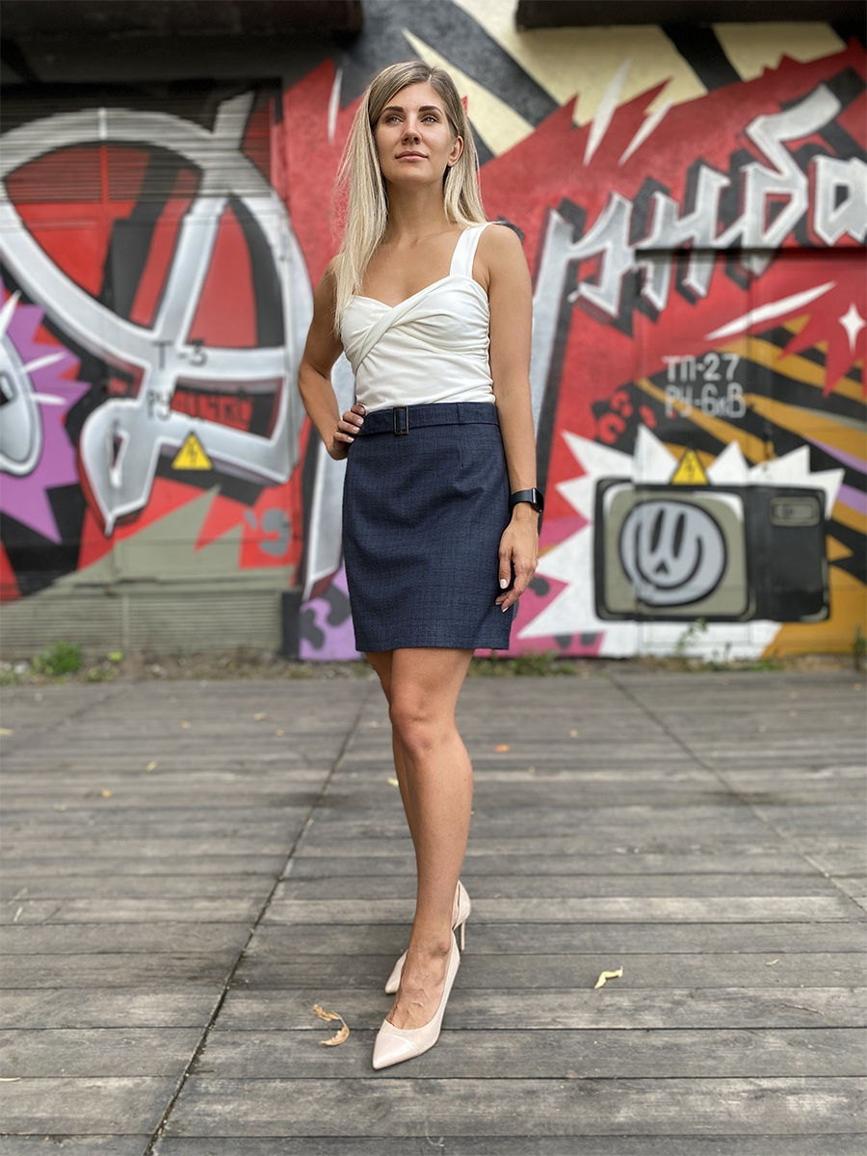

Юбка-мини, слегка расширена к низу, на подкладке. На талии - съемный пояс с пряжкой. Застегивается на потайную молнию, расположенную в левом боковом шве. Выполнена из приятной на ощупь, максимально комфортной ткани с трендовым принтом "клетка"